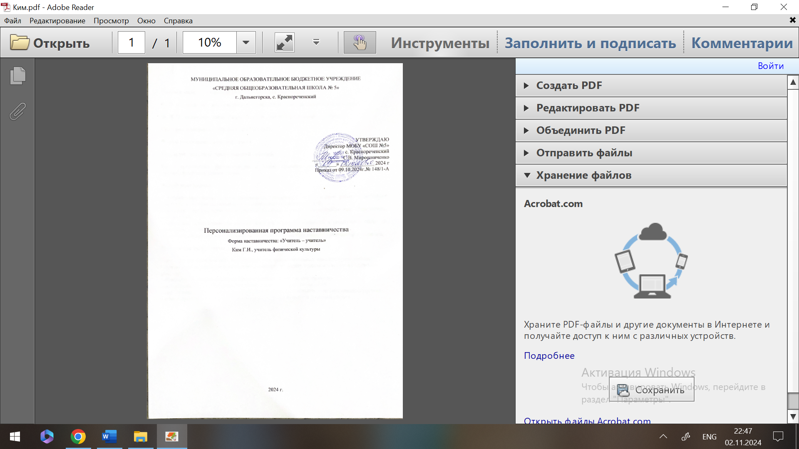

МУНИЦИПАЛЬНОЕ ОБРАЗОВАТЕЛЬНОЕ БЮДЖЕТНОЕ УЧРЕЖДЕНИЕ

«СРЕДНЯЯ ОБЩЕОБРАЗОВАТЕЛЬНАЯ ШКОЛА № 5»

г. Дальнегорска, с. краснореченский

УТВЕРЖДАЮ

Директор МОБУ «СОШ №5»

с. Краснореченский

____________С.В. Мирошниченко

«_______» _____________ 2024 г

Приказ от 09.10.2024г.№ 148/1-А

Персонализированная программа наставничества

Форма наставничества: «Учитель – учитель»

Ким Г.И., учитель физической культуры

2024 г.

**Форма наставничества: «Учитель – учитель»**

**Ролевая модель**: «Опытный учитель – молодой специалист».

**Ф. И. О.,** должность **наставляемого**: Арефин А.В., учитель физической культуры.

**Ф. И. О**., должность **наставника:** Ким Г.И., учитель физической культуры.

**Срок реализации**: с 02.09.2024 по 23.05.2025.

**Форма реализации**: индивидуальная

**Результат:** описание педагогической практики

**Цель**: организация наставничества с целью оказания помощи молодому учителю в профессиональном становлении.

**Задачи программы:**

- дифференцированно и целенаправленно планировать методическую работу с молодым учителем на основе выявленных потенциальных его возможностей;

- повышать профессиональный уровень педагога с учетом его потребностей, затруднений, достижений;

- повышать продуктивность работы педагога и результативность в спортивной сфере на школьном и муниципальном уровне;

- создать условия для удовлетворения запросов по самообразованию начинающего педагога.

**Ожидаемые результаты:**

- активизация практических, индивидуальных, самостоятельных навыков преподавания;

- повышение профессиональной компетентности молодого педагога в вопросах педагогики и спорта;

- обеспечение непрерывного совершенствования качества преподавания;

- использование в работе педагога новых педагогических технологий;

- повышение результативности в спортивной сфере на школьном и муниципальном уровне;

- обмен опытом с молодыми учителями физической культуры муниципалитета.

**Дорожная карта на 2024/2025 учебный год**

| **№ п/п** | **Проект, задание** | | **Срок** | **Планируемый результат** | **Фактический результат** |
| --- | --- | --- | --- | --- | --- |
| **1. Анализ профессиональных трудностей и способы их преодоления** | | | | | |
| 1.1 | Провести самодиагностику на предмет определения приоритетных направлений профессионального развития | | До  20.09. 2024 | Определен перечень дефицитных компетенций, требующих развития | Результат достигнут в полной мере |
| 1.2 | Провести диагностическую/развивающую беседу с наставником для уточнения зон развития | | До  20.09. 2024 | Сформулирован перечень тем консультаций с наставником | Результат достигнут в полной мере |
| 1.3 | Разработать меры по преодолению трудностей (в учебе, развитии личностных компетенций, достижении спортивных результатов, подготовки и реализации проекта и др.) с учетом тем мероприятия раздела 2 | | До  20.09. 2024 | Разработаны меры по преодолению профессиональных трудностей | Результат достигнут в полной мере |
| **2. Направления профессионального развития педагогического работника** | | | | | |
| 2.1 | | Изучить психологические и возрастные особенности учащихся начальных классов | До 01.02.2025 | Изучены психологические и возрастные особенности учащихся начальных классов, которые учитываются при подготовке к занятиям |  |
| 2.2 | | Освоить эффективные подходы к планированию деятельности учителя | До 15.02.2025 | Освоен подход |  |
| 2.3 | | Познакомиться с успешным опытом организации внеурочной деятельности по проведению внеурочной деятельности (баскетбол, волейбол) | До 15.03.2025 | Изучен опыт организации спортивных секций |  |
| 2.4 | | Изучить успешный опыт работы с родителями. Освоить приемы вовлечения родителей во внеурочную деятельность | До 01.03.2025 | Совместно с наставником подготовлены и проведены два спортивных мероприятия для учеников начальной школы и их родителей. |  |
| 2.5 | | Освоить методику составления технологических карт урока | До 26.01.2025 | Составлены технологические карты уроков и поурочные планы по предмету «Физкульутра» для 2-х, 3-х, 4-х, 1-х, 5-х, 6-х классов |  |
| 2.6 | | Изучить положение об электронном журнале и дневнике. Изучить технологию работы в электронном журнале | До 20.09.2024 | Изучен интерфейс, основные функции и инструменты электронного журнала | Результат достигнут в полной мере |
| 2.8 | | Изучить систему профессионального развития педагога в городе. Узнать возможности использования ресурсов методических центров. | До 15.02.2025 | Выбраны формы собственного профессионального развития на 2024/25 учебный год: проведение открытого урока для учителей физ. культуры ДГО |  |
| 2.9 | | Изучить алгоритм поведения педагога при возникновении конфликтных ситуаций с родителями, коллегами. Освоить способы урегулирования и профилактики конфликтов | До 01.02.2025 | Изучен алгоритм поведения педагога при возникновении конфликтной ситуации в классе, связанной с буллингом учащегося |  |
| 2.10 | | Изучить лучшие практики преподавания на уроках физкультуры | До 14.04.2025 | Изучена практика разработки и организации спортивных игр по физкультуре |  |

|  |  |
| --- | --- |
|  |  |